支持科创不能做「姜太公」

原创 简思智库 [简思智库](javascript:void(0);)

**简思智库**

微信号 GNSSTT

功能介绍 策者简也，思而后行。

2022-02-15[原文](https://mp.weixin.qq.com/s?__biz=MzUyNzQyMzYwNQ==&mid=2247490668&idx=1&sn=4aeb9e683d02907bca18e42ff4e8396d&chksm=fa7e9d76cd091460084d48a0a1e9a80eb466d9dcf9c701743b91783987d6caa202ef062468bf&scene=27#wechat_redirect&cpage=324) 发表于

收录于合集



点击蓝字关注我们



特约作者：方舟

**简思智库有话说：**

中美在科技领域的竞争已进入白热化阶段；而香港需要找到自己的角色则必须在现有条件下找到最合适我们的策略。

香港不应该单一依靠金融和房地产作为经济增长的动力来源，而是要创造更多元的经济增长点。

其中，创科产业尤为重要。

由此我们提出了“南金融、北创科”的发展愿景。

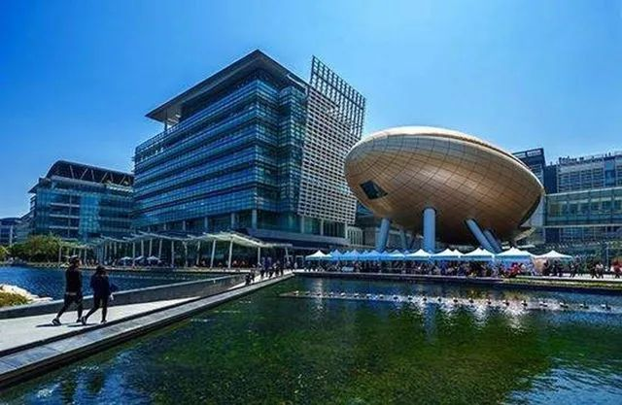

*香港科学园*

1







由于香港政府并不习惯于制定产业政策，支持创科产业发展的手段实际上非常有限，主要就是靠成立基金并公布资助计划，被动等待企业或研究机构申请。

自1999年至今，政府向“创新及科技基金”注资超过300亿港元，而这也是多年来特区政府在扶持创科发展的主要政策工具。

基金辖下的资助计划开放予业界自行申请，基本上是“姜太公钓鱼——愿者上钩”的做法。

让业界自行申请基金的资助，而申请不同的资助项目又需要满足各种条件，包括可申请资金上限、合作机制的限制、自行评估该研发项目的商业潜力和社会贡献等，当中涉及大量的行政程序，是否真正“钓到大鱼”，可能也是一个疑问。

不少在本港从事科研活动的人士批评，“创新及科技基金”的审批程序繁琐、效率欠佳。

所有资助计划都要求申请方提交大量文件，除了有关该项科技的应用场景和科学原理以外，申请方亦需要分析该技术在市场上的竞争优势、提供一个合理的商品化计划、阐述该创科项目如何为整体社会带来裨益。

部分项目在成功申请资助后，仍需要向创新科技署递交进度报告（以获得剩余拨款资助）；所获拨款资金的用途如需更改，超出原来预算范围者又需要补上一大轮文书工作。

究其原因，以“政府直接资助”为手段、希望达成扶持产业为目的有其较大局限性。

* **第一，财政资金的使用需要向公众交待，而政府官员在制订资助机制时，必然持保守谨慎的态度，尽量规避风险。**
* **第二，无论是财政资金的使用，或是政府资助的项目内容本身，社会都会要求制订评估准则，以监察公款的使用效率。**

而大量的行政程序不仅导致成功申请者须花费大量精力在“写报告”之上，更大有机会出现“漏网之鱼”。

有一位本地知名大学教授曾与其学生成立一间初创公司，该公司转到以深圳为研发基地后，至今已占据其行业领域逾七成的市场份额，是多年来估值最高的源于香港的独角兽企业之一。

然而，该位教授曾表示，自己五次申请“创新及科技基金”的资助计划，五次都是以“申请失败”收场！

事实上，政府官员并不具备市场触觉，再加上审批程序的时间成本，政府资金难在短时间内精准落到具潜力的项目之上。

同时，创投基金的配对比例是“市场占大份、政府占小份”，其实如果一间科技初创企业已从市场获得一定投资额，按理说其再向市场寻找其他投资方并不难。

如果政府的这笔“被动投资”仍要经历一定时间和行政程序才能够批核，这笔资已失去意义。

因而，以“资助”形式作为扶持本地创科产业的主要策略的效果并不理想，必须从产业政策的角度出发，重整政府有关扶持本地创科产业的思维。

2







扶持科技产业有三大主要板块，分别是基础研究、初创企业、大型科技企业。

基础研究成果绝大部分在大学出现，主要资金来源是政府不求回报的资金投入，这个环节与科研成果转移的关系不大，只求教授和研究人员可以产出高质量的研究成果。

在这个环节，香港在大湾区乃至全国范围内具较大领先优势。

初创企业多数是来源于大学、或由公司/研究机构分拆出来，而扶持初创企业不外乎都是通过典型的孵化器（incubator）模式，让一间小型的科技公司在做到一定规模后接受投资，再进行下一步扩展。

政府过去几年在科学园投放大量资金和资源，务求改善本地创科生态；惟本地具潜力的科技公司数量始终不多，创科生态有改善是不争的事实，但“有改善”与“良好生态”仍有一定距离。

香港其实不缺乏本地创投基金，很多著名家族都有其私人创投基金，惟他们更倾向于投资美国、中国内地、以色列等创科生态更成熟的市场，不少创投基金的收获甚丰，若投资到一些成功的科技公司上甚至能有上百亿的回报。

然而，香港的具潜力的科技公司较少，本地创科生态不算非常理想，这些创投基金对本地市场的兴趣亦不大。

在香港，创科生态、成功企业与创投资金似乎又变成一个“鸡先还是蛋先”的问题，需要在目前的资助框架以外另觅“破局”方案。

在目前香港面临的挑战，我们所具备的条件和资源，笔者谨提出三点建议。

**第一，配合国家科技发展的态势和规划方向，借势发力，拉动香港在基础科研方面的投入和成果。**

国家“十四五”规划赋予粤港澳大湾区“国际科技创新中心”的重要定位，而在“科技自立自强”的战略布局下，国家将在各前沿科技领域投入更多科技资源。

香港应向国家争取在深港边境地区（例如落马洲河套「一区两园」）建设国家实验室，由粤港双方共同投入资源，通过共享大型科学装置和科研人员交流，推动香港与内地科研的深度合作。

**第二，针对政府直接投资（或资助）创科企业效果不佳的问题，特区政府应以“创投母基金”的新模式为本地科技企业提供资金支持。**

目前政府创投基金模式仍需要通过繁复的审批程序，无论如何优化仍难以赶上市场机制的效率和判断力。

同时，市场上只有少于10% 的科技初创企业能够通过多轮投资并获得上市，投资予初创企业的成功率低，政府公帑难以承担其中的投资失败风险。

母基金不投资具体项目而只投资商业性创投子基金，而子基金可由政府与一个或多个风投基金共同发起，并以完全的商业化模式运作。

政府可以规定子基金必须将一定投资比例投放在本地科技企业，并将投资的决策权交予商业运作的子基金，从而有效引导资金流向政府希望扶持的科技产业领域。

**第三，产业政策的模式须由「守株待兔」变为「主动出击」，为希望重点发展的产业领域制定针对性的扶持政策。**

科技产业的领域广泛，而各个产业领域又有不同的设计和生产环节，分工细化。

中美在科技领域的竞争已进入白热化阶段；而香港需要找到自己的角色则必须在现有条件下找到最合适我们的策略。

建议成立专家咨询小组，广纳业界、学界和社会人士协助港府在具体领域（甚至细化到行业内的分工环节）制定产业政策。

**不念过去**

**END**

**不畏将来**



方舟，一国两制研究中心研究总监。

欢迎您投稿原创文章到简思智库，让您的声音被更多人听到



请长按下方二维码添加简思智库工作微信投稿。（或搜索添加微信ID：**GTT_CN**）









**感谢阅读，请关注我们，或点右下角“赞”和“在看”分享。**



### 精选留言

用户设置不下载评论